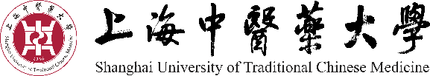

《应用中医学》跨校辅修专业教学计划

|  |  |  |  |  |  |  |  |
| --- | --- | --- | --- | --- | --- | --- | --- |
| 序号 | 课程名称 | 学分 | 学时 | 各 学 期 学 分 | | | |
| 3 | 4 | 5 | 6 |
| 1 | 中医基础理论 | 3 | 48 | 3 |  |  |  |
| 2 | 中医诊断学 | 3 | 48 | 3 |  |  |  |
| 3 | 解剖生理学 | 4 | 64 | 4 |  |  |  |
| 4 | 方药学 | 5 | 80 |  | 5 |  |  |
| 5 | 针灸学 | 4 | 64 |  | 4 |  |  |
| 6 | 临床实习㈠ | 2 | 2周 |  | 2 |  |  |
| 7 | 病理学 | 2.5 | 40 |  |  | 2.5 |  |
| 8 | 中医临床经典导读 | 3 | 48 |  |  | 3 |  |
| 9 | 推拿学 | 3.5 | 56 |  |  | 3.5 |  |
| 10 | 中医内科学㈠ | 3 | 48 |  |  |  | 3 |
| 11 | 中医内科学㈡ | 3 | 48 |  |  |  | 3 |
| 12 | 中医外科学 | 3 | 48 |  |  |  | 3 |
| 13 | 临床实习㈡ | 2 | 2周 |  |  |  | 2 |
| 14 | 技能考试 | 1 |  |  |  |  | 1 |
| 合 计 | | 42 |  | 10 | 11 | 9 | 12 |